TIÊU CHUẨN QUỐC GIA
TCVN 9114:2012
SẢN PHẨM BÊ TÔNG ỨNG LỰC TRƯỚC – YÊU CẦU KỸ THUẬT VÀ KIỂM TRA CHẤP NHẬN
Precast Prestressed concrete product - Technical requirements and acceptance test
Lời nói đầu
TCVN 9114:2012 được chuyển đổi từ TCXDVN 389:2007 theo quy định tại khoản 1 Điều 69 của Luật Tiêu chuẩn và Quy chuẩn kỹ thuật và điểm a khoản 1 Điều 7 Nghị định số 127/2007/NĐ-CP ngày 01/8/2007 của Chính phủ quy định chi tiết thi hành một số điều của Luật Tiêu chuẩn và Quy chuẩn kỹ thuật.
TCVN 9114:2012 do Hội Công nghiệp Bê tông Việt Nam biên soạn, Bộ Xây dựng đề nghị, Tổng cục Tiêu chuẩn Đo lường Chất lượng thẩm định, Bộ Khoa học và Công nghệ công bố.

SẢN PHẨM BÊ TÔNG ỨNG LỰC TRƯỚC – YÊU CẦU KỸ THUẬT VÀ KIỂM TRA CHẤP NHẬN
Precast Prestressed concrete product - Technical requirements and acceptance test
1. Phạm vi áp dụng
Tiêu chuẩn này quy định yêu cầu kỹ thuật và quy trình kiểm tra chấp nhận các sản phẩm bằng bê tông đúc sẵn ứng lực căng trước dùng cho lắp ghép các công trình dân dụng và công nghiệp.
2. Tài liệu viện dẫn
Các tài liệu viện dẫn sau đây là cần thiết khi áp dụng tiêu chuẩn này. Đối với các tài liệu viện dẫn ghi năm công bố thì áp dụng bản được nêu. Đối với các tài liệu viện dẫn không ghi năm công bố thì áp dụng phiên bản mới nhất, bao gồm các bản sửa đổi, bổ sung (nếu có).
TCVN 1651-1:2008, Thép cốt bê tông – Phần 1: Thép thanh tròn trơn.
TCVN 1651-2:2008, Thép cốt bê tông – Phần 2: Thép thanh vằn.
TCVN 1651-2:2008, Thép cốt bê tông – Phần 3: Lưới thép hàn.
TCVN 2682:2009, Xi măng poóc lăng – Yêu cầu kỹ thuật.
TCVN 3105:1993, Hỗn hợp bê tông nặng và bê tông nặng – Lấy mẫu, chế tạo và bảo dưỡng mẫu thử.
TCVN 3118:1993, Bê tông nặng – Phương pháp xác định cường độ nén
TCVN 4506, Nước trộn cho bê tông và vữa, Yêu cầu kỹ thuật.
TCVN 6260:2009, Xi măng poóc lăng hỗn hợp – Yêu cầu kỹ thuật.
TCVN 6284-1:1997, Thép cốt bê tông dự ứng lực – Phần 1: Yêu cầu chung.
TCVN 6284-2:1997, Thép cốt bê tông dự ứng lực – Phần 2: Dây kéo nguội (ISO 6934-2)
TCVN 6284-3:1997, Thép cốt bê tông dự ứng lực – Phần 3: Dây tôi và ram.
TCVN 6284-4:1997, Thép cốt bê tông dự ứng lực – Phần 4: Dảnh.
TCVN 7570:2006, Cốt liệu cho bê tông và vữa – Yêu cầu kỹ thuật.
TCVN 8826:2011, Phụ gia hóa học cho bê tông.
TCXDVN 225:2000, Bê tông nặng – Đánh giá chất lượng bê tông – Chỉ dẫn phương pháp xác định vận tốc xung siêu âm.
TCXDVN 239:2006*, Bê tông nặng – Chỉ dẫn đánh giá cường độ bê tông trên kết cấu công trình.
TCXDVN 274:2002*, Cấu kiện bê tông và bê tông cốt thép đúc sẵn – Phương pháp thí nghiệm gia tải để đánh giá độ bền, độ cứng và khả năng chống nứt.
TCXDVN 327:2004*, Kết cấu bê tông và bê tông cốt thép – Yêu cầu bảo vệ chống ăn mòn trong môi trường biển.
TCXDVN 356:2005*, Kết cấu bê tông cốt thép – Tiêu chuẩn thiết kế.
3. Các sản phẩm chủ yếu
Bao gồm các sản phẩm: cọc đặc có tiết diện vuông, cọc cừ, cột, dầm, tường, sàn, bản thang, dầm mái, và xà gồ. Sơ đồ hình dáng và cấu tạo của các sản phẩm thể hiện ở các hình từ Hình 1 đến Hình 14.
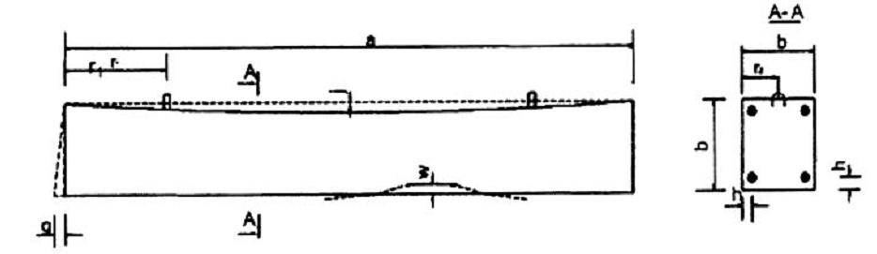
Hình 1 – Sơ đồ hình dáng và cấu tạo cọc
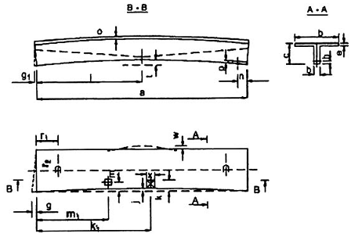
Hình 2 – Sơ đồ hình dáng và cấu tạo dầm chữ T đơn
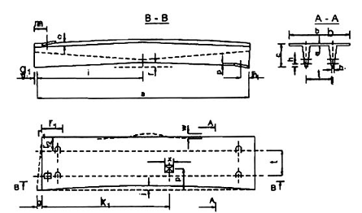
Hình 3 – Sơ đồ hình dáng và cấu tạo dầm chữ T đôi
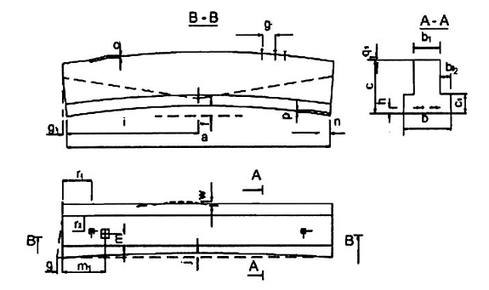
Hình 4 – Sơ đồ hình dáng và cấu tạo dầm móng và dầm tường lừng
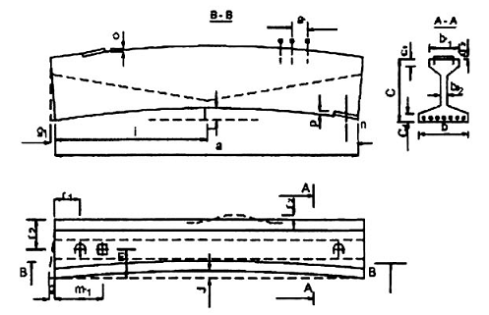
Hình 5 – Sơ đồ hình dáng và cấu tạo hình dầm chữ I
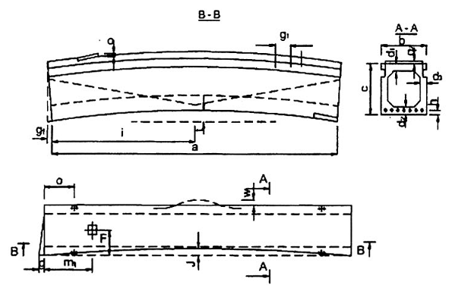
Hình 6 – Sơ đồ hình dáng và cấu tạo dầm hộp
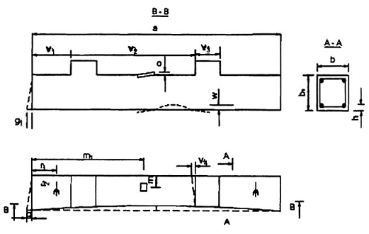
Hình 7 – Sơ đồ hình dáng và cấu tạo cột
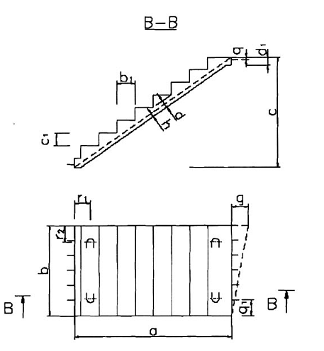
Hình 8 – Sơ đồ hình dáng và cấu tạo bản thang
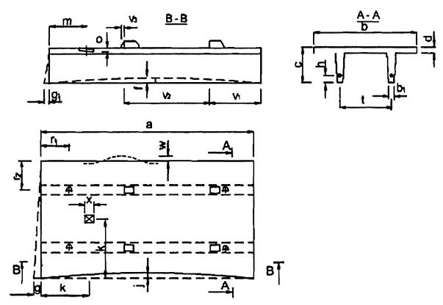
Hình 9 – Sơ đồ hình dáng và cấu tạo tấm tường sườn
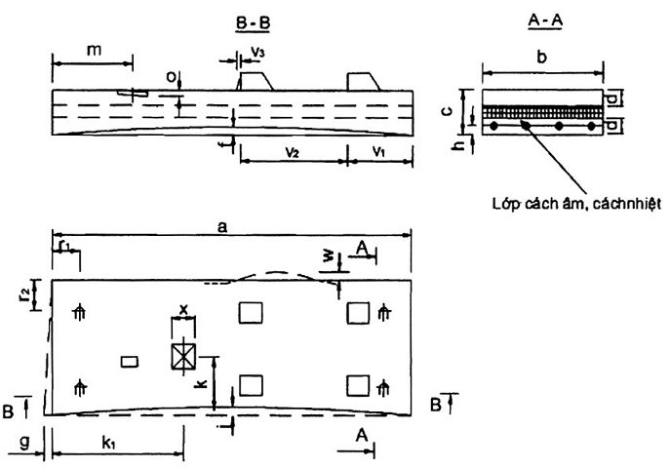
Hình 10 – Sơ đồ hình dáng và cấu tạo tấm tường cách âm – cách nhiệt
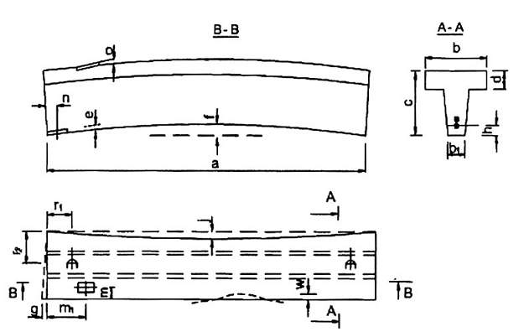
Hình 11 – Sơ đồ hình dáng và cấu tạo xà gồ chữ T và xà gồ hình thang
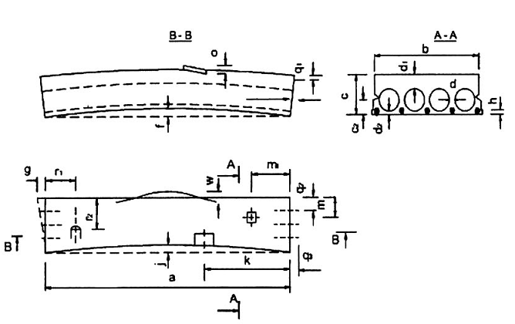
Hình 12 – Sơ đồ hình dáng và cấu tạo xà tấm sàn rỗng
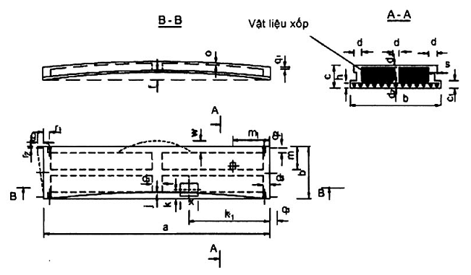
Hình 13 – Sơ đồ hình dáng và cấu tạo xà tấm sàn có lõi xốp
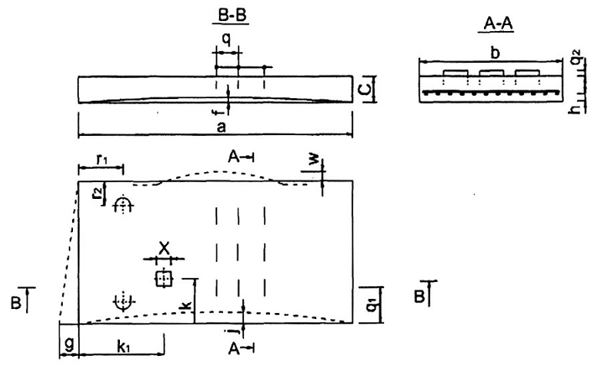
Hình 14 – Sơ đồ hình dáng và cấu tạo xà tấm sàn đặc
4. Yêu cầu kỹ thuật
4.1. Yêu cầu đối với hỗn hợp bê tông
4.1.1. Xi măng
Xi măng dùng cho bê tông phải đảm bảo chất lượng theo TCVN 2682:2009, hoặc TCVN 6260:2009.
4.1.2. Cốt liệu cho bê tông
Cốt liệu cho bê tông phải đảm bảo yêu cầu kỹ thuật nêu trong TCVN 7570:2006
4.1.3. Nước
Nước trộn bê tông phải thỏa mãn các yêu cầu của TCVN 4506.
4.1.4. Tổng hàm lượng lon clo
Tổng hàm lượng ion clo (quy đổi ra hàm lượng muối clorua) trong bê tông do các loại vật liệu của bê tông dẫn vào không vượt quá 0,3 kg/m³ bê tông theo TCXDVN 327:2004.
4.1.5. Hỗn hợp bê tông
Hỗn hợp bê tông có thành phần đồng nhất và có độ sụt thích hợp đúng với yêu cầu thiết kế.
4.2. Yêu cầu đối với phụ gia dùng cho hỗn hợp bê tông
Phụ gia được sử dụng cho hỗn hợp bê tông phải thỏa mãn TCVN 8826:2011.
4.3. Yêu cầu cường độ bê tông
Bê tông cần đạt được cấp độ bền chịu nén theo Phụ lục A của TCXDVN 356:2005. Cường độ bê tông để cắt thép ứng lực trước, đối với dầm dự ứng lực, cọc ván dự ứng lực và các sản phẩm dự ứng lực khác không nhỏ hơn 35 MPa; đối với cọc ống dự ứng lực, không nhỏ hơn 40 MPa hoặc theo chỉ định của thiết kế. Việc đánh giá chất lượng bê tông phải dựa trên kết quả lấy mẫu, bảo dưỡng và thí nghiệm ép mẫu theo TCVN 3105 : 1993 và TCVN 3118:1993 được đúc cùng lúc khi đổ bê tông. Có thể sử dụng phương pháp thí nghiệm không phá hủy theo TCXDVN 225:2000 để tham khảo.
4.4. Yêu cầu đối với thép cốt trong bê tông ứng lực trước
Cốt thép ứng lực trước phải đạt các chỉ tiêu kỹ thuật theo TCVN 1651:2008 và TCVN 6284:1997.
4.5. Yêu cầu đối với neo thép
Neo cốt thép ứng lực trước và các phụ kiện của neo phải đảm bảo theo đúng các quy định trong đồ án thiết kế.
4.6. Yêu cầu khống chế ứng suất kéo căng
- Ứng suất khống chế của cốt thép ứng lực phải phù hợp với yêu cầu thiết kế. Nếu cần phải kéo vượt thì ứng suất kéo vượt lớn nhất là 75% giới hạn bền với loại thép có độ tự chảy thấp và với thép sợi kéo nguội.
- Khi kéo căng thép tạo ứng suất thì lấy trị số độ giãn dài để tiến hành kiểm tra. Trị số giãn dài thực tế so với tính toán cho phép chênh lệch ± 6 %.
4.7. Yêu cầu về sai lệch kích thước của sản phẩm
Sai lệch cho phép về kích thước hình học của sản phẩm được quy định như sau:
4.7.1. Đối với cọc đặc tiết diện vuông (Hình 1)
Sai lệch kích thước của sản phẩm cọc đặc tiết diện vuông được nêu trong Bảng 1.
Bảng 1 – Sai lệch kích thước của sản phẩm cọc đặc tiết diện vuông
Kích thước đo | Sai lệch cho phép, mm
1. Chiều dài (a) | ± 25
2. Chiều rộng (b) | ± 5
3. Độ cong tính từ đường thẳng song song với đường trục của cấu kiện (j) | ± 5
4. Vị trí thép ứng lực trước (h) | ± 3
5. Độ vuông góc mặt phẳng đầu cọc (g) | ± 5
6. Độ phẳng cục bộ bề mặt trên (w) | ± 5
7. Vị trí của móc cẩu: (r)
+ Song song với chiều dài (r₁)  + Vuông góc với chiều dài (r₂) | ± 50  ± 20
4.7.2. Đối với dầm chữ T đơn (Hình 2)
Sai lệch kích thước của sản phẩm dầm chữ T đơn được nêu trong Bảng 2.
Bảng 2 – Sai lệch kích thước của sản phẩm dầm chữ T đơn
Kích thước đo | Sai lệch cho phép,  mm
1. Chiều dài (a) | ± (20 + 2/2 000)
2. Chiều rộng (b) | ± 5
3. Chiều cao (c) | ± 5
4. Chiều rộng thân dầm (b₁) | ± 5
5. Độ dày cánh dầm (e) | ± 5
6. Độ vuông góc mặt phẳng đầu dầm (g, g₁) | ± 10
7. Độ vồng (f)
+ Sự sai lệch độ vồng so với thiết kế  + Giá trị nhỏ nhất f = 0 | 10  10
8. Độ cong tính từ đường thẳng song song với đường trục của cấu kiện (j)
+ Độ dài cấu kiện 1 220 mm  + Độ dài cấu kiện (1 220 ÷ 1 830) mm  + Độ dài cấu kiện lớn hơn 1 830 mm | ± 5  ± 8  ± 12
9. Vị trí thép ứng lực trước (h) | ± 3
10. Vị trí của neo cáp xiên (i) | ± 20
11. Vị trí của lỗ chờ (k, k₁) | ± 20
12. Kích thước lỗ chờ (x) | ± 10
13. Vị trí của các tấm thép (m, m₁) | ± 20
14. Vị trí của tấm thép gối đỡ (n) | ± 10
15. Độ phẳng của tấm thép chờ cánh dầm (o) | ± 3
16. Độ phẳng của tấm thép chờ tại gối đỡ (p) | ± 3
17. Vị trí móc cẩu (r):
+ Song song với chiều dài (r₁)  + Vuông góc với chiều dài (r₂) | ± 50  ± 20
18. Độ phẳng cục bộ bề mặt trên (w) | ± 5
4.7.3. Đối với dầm chữ T đôi (Hình 3)
Sai lệch kích thước của sản phẩm dầm chữ T đôi được nêu trong Bảng 3.
Bảng 3 – Sai lệch kích thước của sản phẩm dầm chữ T đôi
Kích thước đo | Sai lệch cho phép, mm
1. Chiều dài (a) | ± (20 + a/2 000)
2. Chiều rộng (b) | ± 5
3. Chiều cao (c) | ± 5
4. Chiều rộng thân dầm (b₁) | ± 3
5. Độ dày cánh dầm (e) | ± 5
6. Khoảng cách giữa các thân dầm (t) | ± 10
7. Độ vuông góc mặt phẳng đầu dầm (g, g₁) | ± 10
8. Độ cong so với đường thẳng song song với đường trục của cấu kiện (j)
+ Độ dài cấu kiện 1 220 mm  + Độ dài cấu kiện (1 220 ÷ 1 830) mm  + Độ dài cấu kiện lớn hơn 1 830 mm | ± 5  ± 8  ± 12
9. Độ vồng (f)  + Sự sai lệch độ vồng so với thiết kế  + Giá trị nhỏ nhất f = 0 | 15
10. Vị trí thép ứng lực trước (h) | ± 3
10. Vị trí của neo cáp xiên (i) | ± 20
11. Vị trí của lỗ chờ (k, k₁) | ± 20
12. Kích thước lỗ chờ (x) | ± 20
13. Vị trí của tấm thép (m) | ± 20
14. Vị trí của tấm thép gối đỡ (n) | ± 10
15. Độ phẳng của tấm thép chờ cánh dầm (o) | ± 3
16. Độ phẳng của tấm thép chờ tại gối đỡ (p) | ± 3
17. Vị trí móc cẩu (r):
+ Song song với chiều dài (r₁)  + Vuông góc với chiều dài (r₂) | ± 50  ± 20
18. Độ phẳng cục bộ bề mặt trên (w)  (Không áp dụng cho bề mặt tạo gồ ghề để liên kết tốt với lớp bê tông đổ bù hoặc các mặt không nhìn thấy được) | ± 5
4.7.4. Đối với dầm móng và dầm tường lửng (Hình 4)
Sai lệch kích thước của sản phẩm dầm tường lửng được nêu trong Bảng 4.
Bảng 4 – Sai lệch kích thước của sản phẩm dầm tường lửng
Kích thước đo | Sai lệch cho phép, mm
1. Chiều dài (a) | ± (20 + a/2 000)
2. Chiều rộng (b) | ± 5
3. Chiều cao (c) | ± 5
4. Chiều rộng thân dầm (b₁) | ± 3
5. Độ dày cánh dầm (e) | ± 5
6. Khoảng cách giữa các thân dầm (t) | ± 5
7. Độ vuông góc mặt phẳng đầu dầm (g, g₁) | ± 10
8. Độ cong tính từ đường thẳng song song với đường trục của cấu kiện (j)
+ Độ dài cấu kiện 1 220 mm  + Độ dài cấu kiện (1 220 ÷ 1 830) mm  + Độ dài cấu kiện lớn hơn 1 830 mm | ± 5  ± 10  ± 15
9. Độ vồng (f)  + Sự sai lệch độ vồng so với thiết kế  + Giá trị nhỏ nhất f = 0 | 20
10. Vị trí thép ứng lực trước (h) | ± 3
10. Vị trí của neo cáp xiên (i)
+ Chiều dài cấu kiện < 9 150 mm  + Chiều dài cấu kiện > 9 150 mm | ± 10  ± 20
11. Vị trí của lỗ chờ (k, k₁) | ± 20
12. Kích thước lỗ chờ (x) | ± 20
13. Vị trí của các tấm thép (m, m₁) | ± 20
14. Vị trí của tấm thép gối đỡ (n) | ± 10
15. Độ phẳng của các tấm thép (o) | ± 3
16. Độ phẳng của tấm thép tại gối đỡ (p) | ± 3
17. Vị trí móc cẩu (r):
+ Song song với chiều dài (r₁)  + Vuông góc với chiều dài (r₂) | ± 50  ± 20
18. Vị trí của thép chờ (q):
+ Khoảng cách theo chiều dọc (q₁)  + Khoảng cách theo chiều thẳng đứng trên mặt dầm (q₂) | ± 20  ± 10
19. Độ phẳng cục bộ bề mặt trên (w)  (Không áp dụng cho bề mặt tạo gồ ghề để liên kết tốt với lớp bê tông đổ bù hoặc các mặt không nhìn thấy được) | ± 5
4.7.5. Đối với dầm chữ I (Hình 5)
Sai lệch kích thước của sản phẩm dầm chữ I được nêu trong Bảng 5.
Bảng 5 – Sai lệch kích thước của sản phẩm dầm chữ I
Kích thước đo | Sai lệch cho phép, mm
1. Chiều dài (a) | ± (20 + a/2 000)
2. Chiều rộng (b) | ± 5
3. Chiều cao (c) | ± 10
4. Chiều rộng thân dầm bên trên (b₁) | ± 5
5. Chiều rộng thân dầm (b₂) | ± 5
6. Chiều cao bầu dầm trên (c_{t}) | ± 5
7. Chiều cao bầu dầm dưới (c_{d}) | ± 5
8. Độ cong tính từ đường thẳng song song với đường trục của cấu kiện (j) | ± 10
9. Độ vuông góc mặt phẳng đầu dầm (g, g₁) | ± 20
10. Độ vồng (f)  + Sự sai lệch độ vồng so với thiết kế  + Giá trị nhỏ nhất f = 0 | 25
11. Vị trí thép ứng lực trước (h) | ± 3
12. Vị trí của neo cáp xiên (i) | ± 20
13. Vị trí của tấm thép (m, m₁) | ± 20
14. Vị trí của tấm thép gối đỡ (n) | ± 10
15. Độ phẳng của các tấm thép (o) | ± 3
16. Độ phẳng của tấm thép gối đỡ (p) | ± 3
17. Vị trí móc cẩu (r):
+ Song song với chiều dài (r₁)  + Vuông góc với chiều dài (r₂) | ± 50  ± 20
18. Vị trí của thép chờ (q):
+ Khoảng cách theo chiều dọc (q₁)  + Khoảng cách theo chiều thẳng đứng trên mặt dầm (q₂) | ± 20  ± 10
19. Độ phẳng cục bộ bề mặt trên (w)  (Không áp dụng cho bề mặt tạo gồ ghề để liên kết tốt với lớp bê tông đổ bù hoặc các mặt không nhìn thấy được) | ± 5
4.7.6. Đối với dầm hộp (Hình 6)
Sai lệch kích thước của sản phẩm dầm hộp được nêu trong Bảng 6.
Bảng 6 – Sai lệch kích thước của sản phẩm dầm hộp
Kích thước đo | Sai lệch cho phép, mm
1. Chiều dài (a) | ± (20 + a/2 000)
2. Chiều rộng (b) | ± 5
3. Chiều cao (c) | ± 10
4. Chiều dày (bản trên) (d₁) | ± 10
5. Chiều dày (bản dưới) (d₂) | ± 10
6. Độ cong tính từ đường thẳng song song với đường trục của cấu kiện (j)
+ Độ dài cấu kiện 1 220 cm  + Độ dài cấu kiện (1 220 ÷ 1 830) cm  + Độ dài cấu kiện lớn hơn 1 830 cm | ± 10  ± 15  ± 20
+ 7. Độ vuông góc mặt phẳng đầu dầm (g, g₁) | ± 10
8. Độ vồng (f)  + Sự sai lệch độ vồng so với thiết kế  + Giá trị nhỏ nhất f = 0 | 15
9. Vị trí thép ứng lực trước (h) | ± 3
10. Vị trí neo các sợi cáp xiên (i) | ± 20
11. Vị trí của các tấm thép (m) | ± 10
12. Độ phẳng của các tấm thép (o) | ± 3
13. Vị trí của thép chờ (q):
+ Khoảng cách theo chiều dọc (q₁)  + Khoảng cách theo chiều thẳng đứng trên mặt dầm (q₂) | ± 20  ± 10
14. Vị trí của móc cẩu (r) | ± 50
15. Độ phẳng cục bộ (w)  (Không áp dụng cho bề mặt trên của dầm để gồ ghề để nhận lớp bê tông đổ bù hoặc các bề mặt không nhìn thấy được) | ± 5
4.7.7. Đối với cột (Hình 7)
Sai lệch kích thước của sản phẩm cột được nêu trong Bảng 7.
Bảng – Sai lệch kích thước của sản phẩm cột
Kích thước đo | Sai lệch cho phép, mm
1. Chiều dài (a) | ± (10 + a/2 000)
2. Các kích thước mặt cắt ngang (b, b₁) | ± 5
3. Độ vuông góc mặt phẳng đầu cột (g, g₁) | ± 5
4. Độ cong tính từ đường thẳng song song với đường trục của cấu kiện (j) | ± 12
5. Vị trí của thép ứng lực trước (h) | ± 3
6. Vị trí của các tấm thép (m, m₁) | ± 5
7. Độ phẳng của các tấm thép (o) | ± 3
8. Vị trí của móc cẩu (r)
+ Song song với chiều dài (r₁)  + Vuông góc với chiều dài (r₂) | ± 50  ± 20
9. Kích thước vị trí các vai (v₁, v₂, v₃) | ± 5
10. Độ vuông góc của vai (v₄) | ± 5
11. Độ phẳng cục bộ của các bề mặt bất kỳ (w)  (Không áp dụng cho bề mặt không nhìn thấy) | ± 5
4.7.8. Đối với bản thang (Hình 8)
Sai lệch kích thước của sản phẩm bản thang được nêu trong Bảng 8.
Bảng 8 – Sai lệch kích thước của sản phẩm bảng thang
Kích thước đo | Sai lệch cho phép, mm
1. Chiều dài theo phương ngang (a) | ± 10
2. Chiều rộng (b) | ± 5
3. Chiều cao (c) | ± 10
4. Độ dày (d, d₁) | ± 5
5. Chiều cao bậc thang (c₁) | ± 5
6. Chiều rộng bậc thang (b₁) | ± 5
7. Độ vuông góc của mặt phẳng đầu bản thang (g) | ± 10
8. Vị trí thép ứng lực trước (h) | ± 3
9. Vị trí thép chờ (q, q₁) | ± 10
10. Vị trí của móc cẩu: (r)
+ Song song với chiều dài (r₁)  + Vuông góc với chiều dài (r₂) | ± 50  ± 20
4.7.9. Đối với tấm tường sườn (Hình 9)
Sai lệch kích thước của sản phẩm tấm tường sườn được nêu trong Bảng 9.
Bảng 9 – Sai lệch kích thước của sản phẩm tấm tường sườn
Kích thước đo | Sai lệch cho  phép, mm
1. Chiều dài (a) | ± 10
2. Chiều rộng (b) | ± 5
3. Chiều cao (c) | ± 5
4. Chiều rộng của sườn (b₁) | ± 3
5. Chiều dày của bản tường (d) | ± 5
6. Khoảng cách giữa các sườn (t) | ± 10
7. Độ vồng (f)  + Sự sai lệch độ vồng so với thiết kế  + Giá trị nhỏ nhất f = 0 | 10
8. Độ vuông góc mặt phẳng đầu tấm bản (g, g₁) | ± 5
9. Độ cong tính từ đường thẳng song song với đường trục của cấu kiện (j)
+ Độ dài cấu kiện 1 220 cm  + Độ dài cấu kiện ≥ 1 220 cm | ± 10  ± 15
10. Vị trí của thép ứng lực trước (h) | ± 3
11. Vị trí của lỗ chờ (k, k₁) | ± 20
12. Kích thước của lỗ chờ (x) | ± 10
4.7.10. Đối với tấm tường cách nhiệt – cách âm (Hình 10)
Sai lệch kích thước của sản phẩm tấm tường cách nhiệt – cách âm được nêu trong Bảng 10.
Bảng 10 – Sai lệch kích thước của sản phẩm tấm tường cách nhiệt – cách âm
Kích thước đo | Sai lệch cho phép, mm
1. Chiều dài (a) | ± 10
2. Chiều rộng (b) | ± 5
3. Chiều cao (c) | ± 5
4. Bề dày 2 lớp bê tông ngoài (d) | ± 5
5. Độ vuông góc mặt phẳng đầu tấm tường (g) | ± 10
6. Độ vồng (f)  + Sự sai lệch độ vồng so với thiết kế  + Giá trị nhỏ nhất f = 0 | 10
7. Độ cong tính từ đường thẳng song song với đường trục của cấu kiện (j) | ± 10
8. Vị trí của thép ứng lực trước (h) | ± 3
9. Vị trí của lỗ chờ (k, k₁) | ± 20
10. Kích thước của lỗ chờ (x) | ± 10
11. Vị trí những tấm thép (m) | ± 10
12. Độ phẳng của những tấm thép (o) | ± 3
13. Vị trí của móc cẩu (r)
+ Song song với chiều dài (r₁)  + Vuông góc với chiều dài (r₂) | ± 50  ± 20
14. Vị trí các vai (v₁, v₂) | ± 5
15. Độ vuông góc các vai (v₃) | ± 3
16. Độ phẳng cục bộ của bất kỳ mặt phẳng nào (Không áp dụng cho những mặt phẳng không nhìn thấy được) (w) | ± 5
4.7.11. Đối với xà gồ chữ T và xà gồ hình thang (Hình 11)
Sai lệch kích thước của sản phẩm xà gồ chữ T và xà gồ hình thang được nêu trong Bảng 11.
Bảng 11 – Sai lệch kích thước của sản phẩm xà gồ chữ T và xà gồ hình thang
Kích thước đo | Sai lệch cho phép, mm
1. Chiều dài (a) | ± 20
2. Chiều rộng (b) | ± 5
3. Chiều cao (c) | ± 5
4. Độ dày cánh xà gồ (d) | ± 5
5. Độ rộng thân xà gồ (b₁) | ± 3
6. Độ cong tính từ đường thẳng song song với đường trục của cấu kiện (j)
+ Độ dài cấu kiện tới 1 220 cm  + Độ dài cấu kiện tới (1 220 ÷ 1 830) cm  + Độ dài cấu kiện tới lớn hơn 1 830 cm | ± 15  ± 20  ± 25
7. Độ vuông góc mặt phẳng đầu cấu kiện (g) | ± 10
8. Độ vồng (f)  + Sự sai lệch độ vồng so với thiết kế  + Giá trị nhỏ nhất f = 0 | 15
9. Vị trí thép ứng lực trước (h) | ± 3
10. Vị trí những tấm thép (m, m₁) | ± 15
11. Vị trí của những tấm thép gối đỡ (n) | ± 10
12. Độ phẳng của những tấm thép (o) | ± 5
13. Độ phẳng của những tấm thép gối đỡ (p) | ± 3
14. Vị trí của móc cẩu (r)  + Song song với chiều dài (r₁)  + Vuông góc với chiều dài (r₂) | ± 50  ± 20
15. Độ phẳng cục bộ của bất kỳ mặt phẳng nào (Không áp dụng cho những mặt phẳng không nhìn thấy được( w) | ± 5
4.7.12. Đối với tấm sàn rỗng, sàn có lớp cách nhiệt (Hình 12 và Hình 13)
Sai lệch kích thước của sản phẩm tấm sàn rỗng, sàn có lớp cách nhiệt được nêu trong Bảng 12.
Bảng 12 – Sai lệch kích thước của sản phẩm tấm sàn rỗng, sàn có lớp cách nhiệt
Kích thước đo | Sai lệch cho phép, mm
1. Chiều dài (a) | + 15, - 10
2. Chiều rộng (b) | ± 5
3. Chiều cao (c) | ± 5
4. Chiều cao gờ (c₁) | ± 5
5. Vị trí lỗ rỗng (c₂) | ± 10
6. Độ dày của gân tấm sàn (d) | ± 5
7. Chiều dày lớp bê tông bên trên và bên dưới (d₁, d₂) | ± 5
8. Độ dày của gân tấm sàn theo phương dọc (d₃) | ± 10
9. Vị trí của lỗ chờ (k, k₁) | ± 20
10. Kích thước của lỗ chờ (x) | ± 10
11. Độ vuông góc mặt phẳng đầu tấm (g) | ± 10
12. Độ cong tính từ đường thẳng song song với đường trục của cấu kiện (j) | ± 10
13. Vị trí tim của thép ứng lực trước (h) | ± 3
14. Vị trí của các tấm thép (m, m₁) | ± 10
15. Độ phẳng của những tấm thép chờ (o) | ± 5
16. Độ vồng (f)  + Sự sai lệch độ vồng so với thiết kế  + Giá trị nhỏ nhất f = 0 | 15
17. Độ nghiêng của gân ngoài tấm sàn (s) | ± 5
18. Vị trí thép chờ (q)
+ Theo phương đứng (q₁)  + Theo phương ngang (q₂)  + Chiều dài thép chờ (q₃) | ± 10  ± 10  ± 20
19. Vị trí của móc cẩu (r)
+ Song song với chiều dài (r₁)  + Vuông góc với chiều dài (r₂) | ± 50  ± 20
20. Độ phẳng cục bộ (Không áp dụng cho bề mặt gồ ghề để nhận lớp bê tông đổ bù hoặc các bề mặt không nhìn thấy được) (w) | ± 5
4.7.13. Đối với tấm sàn đặc (Hình 4)
Sai lệch kích thước của sản phẩm tấm sàn đặc được nêu trong Bảng 13.
Bảng 13 – Sai lệch kích thước của sản phẩm tấm đặc
Kích thước đo | Sai số cho phép, mm
1. Chiều dài (a) | + 15, - 10
2. Chiều rộng (b) | ± 5
3. Chiều cao (c) | ± 5
4. Chiều cao gờ (c₁) | ± 5
5. Độ vuông góc đầu tấm (g) | ± 10
6. Độ cong tính từ đường thẳng song song với đường trục của cấu kiện (j) | ± 10
7. Độ vồng (f)  + Sự sai lệch độ vồng so với thiết kế  + Giá trị nhỏ nhất f = 0 | 10
8. Vị trí tim của thép ứng lực trước (h) | ± 3
9. Vị trí của móc cẩu: (r)
+ Song song với chiều dài (r₁)  + Vuông góc với chiều dài (r₂) | ± 50  ± 20
10. Vị trí của lỗ chờ (k, k₁) | ± 20
11. Kích thước lỗ chỗ (x) | ± 10
12. Vị trí thép chờ (q, q₁) | ± 10
13. Độ phẳng cục bộ (Không áp dụng cho bề mặt gồ ghề để nhận lớp bê tông đổ bù hoặc các bề mặt không nhìn thấy được) (w) | ± 5
4.8. Yêu cầu ngoại quan và khuyết tật của sản phẩm
4.8.1. Độ phẳng đều của bề mặt
- Bề mặt bên ngoài của sản phẩm phải đảm bảo phẳng, đều đặn, không có các điểm lõm hoặc lồi quá 5 mm, màu sắc đồng đều. Trừ các cốt thép chờ đặt sẵn, không được để lộ thép ra mặt ngoài bê tông. Không có hư hỏng mặt ngoài của bê tông như rỗ, nứt vỡ các cạnh góc vượt quá mức cho phép theo quy định. Với các chỗ có vết nứt, rỗ, sứt vỡ có diện tích nhỏ hơn 100 cm² mà không ảnh hưởng đến khả năng làm việc của cấu kiện thì cho phép hoàn thiện bằng vữa có mác tương đương. Đối với các chỗ có vết nứt, rỗ, sứt vỡ có diện tích bằng hoặc lớn hơn 100 cm² mà không ảnh hưởng đến khả năng làm việc của cấu kiện phải có biên bản và văn bản sửa chữa của người có thẩm quyền.
- Đối với các bề mặt được làm nhám phải tạo nhám đúng với yêu cầu quy định.
4.8.2. Vết nứt bề mặt trên
Vết nứt xuất hiện ở bề mặt trên do quá trình đổ và bảo dưỡng bê tông phải không gây tác động xấu đến khả năng làm việc của cấu kiện. Vết nứt này cần được xoa kín bằng hồ xi măng.
Nếu các vết nứt xuất hiện ở nơi khác trên cấu kiện với bề rộng lớn hơn 0,1 mm (sẽ khép lại hoàn toàn khi có sự gia lực của lực ứng suất trước) thì phải tìm ra và loại bỏ nguyên nhân.
4.8.3. Vết sứt
Các vết sứt mẻ nhỏ (quy ra không quá 50 cm²) có thể gây ra do trong quá trình tháo dỡ khuôn hoặc vận chuyển, không gây ảnh hưởng xấu đến kết cấu thì được hoàn thiện bằng vữa không co mác tương đương với mác bê tông sản phẩm.
4.8.4. Độ vồng
Độ vồng thực tế sẽ được đo và so sánh với giá trị độ vồng thiết kế, với dung sai của các loại cấu kiện nêu tại 4.7. Độ vồng sẽ được đo và ghi lại ở thời gian thích hợp ngay sau khi tiến hành truyền ứng lực trước nhưng không quá 72 h sau khi truyền ứng lực trước.
4.9. Yêu cầu về chi tiết liên kết
- Các cấu kiện trong quá trình lắp đặt được liên kết với nhau thành các mối liên kết bền vững.
- Các chi tiết chờ như: thép chờ, bản thép chờ, lỗ chờ … được đặt trong các cấu kiện theo đúng vị trí yêu cầu kỹ thuật của thiết kế.
5. Kiểm tra chấp nhận
- Các sản phẩm được đánh giá và nghiệm thu theo các yêu cầu nêu tại Điều 4.
- Việc kiểm tra các sản phẩm được thực hiện theo lô. Một lô sản phẩm bao gồm các sản phẩm có cùng kiểu loại, sản xuất cùng thời gian, cùng vật liệu và cùng công nghệ sản xuất, khối lượng không quá 100 sản phẩm. Nếu sản phẩm là đơn chiếc thì kiểm tra theo đơn chiếc.
- Các sản phẩm trước khi xuất xưởng phải có đầy đủ hồ sơ chứng chỉ chất lượng của nơi sản xuất ứng với từng lô sản phẩm.
5.1. Kiểm tra ngoại quan, khuyết tật
Quan sát bằng mắt thường để kiểm tra màu sắc, phát hiện các sai sót trên bề mặt, hình dáng sản phẩm. Chỉ tiêu này áp dụng kiểm tra cho tất cả các sản phẩm trong lô. Khi phát hiện sản phẩm có khuyết tật thì tiến hành kiểm tra như sau:
5.1.1. Thiết bị, dụng cụ
- Thước thép cuộn để đo độ dài có độ chính xác đến 1 mm.
- Thước thép lá dài (300 ÷ 500) mm độ chính xác đến 1 mm.
- Thước kẹp độ chính xác đến 0,1 mm.
5.1.2. Cách tiến hành
- Đo chiều sâu vết lõm: Đặt thước trên bề mặt sản phẩm rồi cắm thanh trượt của thước kẹp đến đáy vết lõm, đo khoảng cách từ đáy vết lõm đến mép dưới của thước.
- Đo các vết sứt ở mép, góc sản phẩm: Dùng thước lá để đo.
5.1.3. Đánh giá kết quả
Nếu các sản phẩm kiểm tra đạt được các chỉ tiêu theo 4.8.1 và 4.8.3. thì sản phẩm đạt yêu cầu
5.2. Kiểm tra kích thước sản phẩm
5.2.1. Thiết bị, dụng cụ
- Thước lá, thước thép cuộn có độ chính xác đến 1 mm.
- Thước kẹp có độ chính xác đến 1 mm.
- Êke, dây đo không giãn, quả dọi, đục.
5.2.2. Cách tiến hành
Mỗi lô sản phẩm lấy ra 3 sản phẩm đại diện để kiểm tra
- Đo chiều dài: Dùng thước thép cuộn đo 2 đầu dài nhất của sản phẩm.
- Đo chiều rộng: Dùng thước thép cuộn đo chiều rộng nhất của sản phẩm.
- Đo chiều cao: Dùng thước thép cuộn đo chiều cao nhất của sản phẩm.
- Đo độ vuông góc: Dùng êke đo độ vuông góc ở đầu, mặt trên và mặt đáy của sản phẩm.
- Đo khoảng cách các tim thép: Dùng thước lá đo từ mép thanh thép này đến mép thanh thép kề bên.
- Lớp bê tông bảo vệ: Dùng thước lá và mặt ke đo từ mặt ke đến mép dưới của thanh thép.
- Đo độ cong: Dùng dây kéo không giãn cố định 2 đầu và dùng thước đo khoảng cách hở lớn nhất hoặc độ dư lớn nhất từ dây đến mép ngoài sản phẩm.
- Đo khoảng hở, tim bản thép chờ, móc cẩu: Dùng thước thép cuộn đo từ sản phẩm đến khoảng hở, tim bản thép chờ theo hai phương vuông góc.
- Đo độ vuông góc thẳng đứng mặt trên và mặt dưới, dùng dây dọi dọi thẳng đứng đầu mép trên, đặt ke hoặc thước chiếu vuông góc để đo.
- Đo mặt phẳng các tấm thép: Đặt thước thép trên bề mặt sản phẩm và dùng thước lá đo khoảng hở lớn nhất giữa bề mặt sản phẩm và bề mặt tấm thép.
- Đo độ vồng: Đặt sản phẩm trên sàn phẳng đã được gia công trước, dùng thước lá đo khoảng hở lớn nhất từ sàn đến mép dưới sản phẩm tại điểm giữa.
- Đo chiều dày các lớp bê tông bảo vệ tấm xốp: Các tấm xốp tạo rỗng được định hình sẵn và được kiểm tra trước khi đưa vào sử dụng. Dùng đục để đục lớp bê tông bề mặt, trên mặt xốp diện tích (10 ÷ 15) cm² kiểm tra độ dày lớp bê tông và kiểm tra vị trí của xốp theo phương đứng. Dùng thước và êke đo chiều cao lớp bê tông mặt xốp. Lớp bê tông chịu lực phía dưới (d₂) là kết quả của hiệu số chiều cao tấm (c) và chiều cao xốp cộng với chiều dày lớp bê tông trên mặt lớp xốp (d₁), d₂ = [c – (d₁ + chiều cao xốp)] (xem Hình 13). Sau đó dùng vữa chảy không co hoàn thiện lại vết đục.
5.2.3. Đánh giá kết quả
Nếu cả 3 sản phẩm đạt yêu cầu, thì lô sản phẩm đó đạt chất lượng quy định, còn nếu trong 3 sản phẩm có một sản phẩm không đạt, thì trong lô đó lại chọn tiếp 3 sản phẩm khác để kiểm tra. Nếu lại có một sản phẩm không đạt, thì đối với lô sản phẩm này phải nghiệm thu từng sản phẩm.
5.3. Kiểm tra cường độ bê tông
Bê tông phải được lấy mẫu, bảo dưỡng và xác định cường độ theo TCVN 3105:1993, TCVN 3118:1993. Trên mỗi một lô phải lấy ít nhất 09 viên mẫu chuẩn để xác định cường độ cắt thép, cường độ của bê tông tuổi 28 ngày và mẫu lưu. Cũng có thể sử dụng phương pháp không phá hủy để xác định cường độ bê tông trên sản phẩm theo TCXDVN 239:2006.
5.4. Kiểm tra khả năng chịu tải
Nếu có yêu cầu đánh giá độ bền, độ cứng và khả năng chống nứt của sản phẩm thì tiến hành thí nghiệm gia tải tĩnh theo TCXDVN 274:2002.
6. Ghi nhãn, vận chuyển và bảo quản
6.1. Ghi nhãn
Mỗi cấu kiện được ghi nhãn mác rõ ràng với nội dung sau:
- Tên công trình
- Tên sản phẩm.
- Ngày đổ bê tông.
- Dấu chất lượng đạt yêu cầu.
GHI CHÚ: Nhãn mác được ghi bằng sơn hoặc mực in không bị hòa tan trong nước và không phai màu.
6.3. Vận chuyển và bảo quản
- Các cấu kiện chỉ được bốc xếp vận chuyển sau khi tạo dự ứng lực.
- Các cấu kiện phải được xếp dỡ bằng cần cẩu với móc dây cáp mềm hoặc thiết bị kẹp thích hợp.
- Các cấu kiện sau khi kiểm tra được xếp thành từng lô cùng chủng loại, giữa các lớp sản phẩm đặt chồng lên nhau phải được kê bằng các thanh gỗ thích hợp.
- Khi vận chuyển, các cấu kiện phải được liên kết chặt chẽ với phương tiện vận chuyển để tránh xô đẩy, va đập gây hư hỏng.
- Khi xếp kho phải kê xếp các sản phẩm thật ổn định và các đòn kê phải thẳng hàng từ trên xuống dưới. Không xếp một chồng cao quá 8 tầng hoặc không cao quá 1,4m. Khi kê xếp phải theo thứ tự thời gian sản xuất để dễ bảo quản và sử dụng. Nếu xếp kho quá lâu cần có biện pháp chống gỉ cho các móc cẩu và các chi tiết thép chờ.

MỤC LỤC
Lời nói đầu
1. Phạm vi áp dụng
2. Tài liệu viện dẫn
3. Các sản phẩm chủ yếu
4. Yêu cầu kỹ thuật
4.1. Yêu cầu đối với hỗn hợp bê tông
4.1.1. Xi măng
4.1.2. Cốt liệu cho bê tông
4.1.3. Nước trộn bê tông
4.1.4. Tổng hàm lượng ion clo
4.1.5. Hỗn hợp bê tông
4.2. Yêu cầu đối với phụ gia dùng cho hỗn hợp bê tông
4.3. Yêu cầu cường độ bê tông
4.4. Yêu cầu đối với thép cốt trong bê tông ứng lực trước
4.5. Yêu cầu đối với neo thép
4.6. Yêu cầu khống chế ứng suất kéo căng
4.7. Yêu cầu về sai lệch kích thước của sản phẩm
4.7.1. Đối với cọc đặc tiết diện vuông (Hình 1)
4.7.2. Đối với dầm chữ T đơn (Hình 2)
4.7.3. Đối với dầm chữ T đôi (Hình 3)
4.7.4. Đối với dầm móng và dầm tường lửng (Hình 4)
4.7.5. Đối với dầm chữ I (Hình 5).
4.7.6. Đối với dầm hộp (Hình 6)
4.7.7. Đối với cột (Hình 7)
4.7.8. Đối với bản thang (Hình 8)
4.7.9. Đối với tấm tường sườn (Hình 9)
4.7.10. Đối với tấm tường cách nhiệt – cách âm (Hình 10)
4.7.11. Đối với xà gồ chữ T và xà gồ hình thang (Hình 11)
4.7.12. Đối với tấm sàn rỗng, sàn có lớp cách nhiệt (Hình 12 và Hình 13)
4.7.13. Đối với tấm sàn đặc (Hình 14)
4.8. Yêu cầu ngoại quan và khuyết tật của sản phẩm
4.9. Yêu cầu về chi tiết liên kết
5. Kiểm tra chấp nhận
6. Ghi nhãn, vận chuyển và bảo quản

Các TCXDVN sẽ được chuyển đổi sang TCVN.

